中期計画の変更について
資料１－２

地方独立行政法人法第26条第１項の規定により、地方独立行政法人は、中期目標を達成するための中期計画を作成し、設立団体の長の認可を受けなければならないとされており、変更しようとするときも、同様とされている。
また、同第78条第４項の規定において、設立団体の長は、中期計画の認可をしようとするときは、あらかじめ評価委員会の意見を聴かなければならないとされている。
なお、地方独立行政法人は、認可を受けたときは、遅滞なく、その中期計画を公表しなければならないとされている。
【 参 考 １ 】 審議の進め方（府市意見聴取⇒評価委員会）

第１回審議
・中期計画変更案説明、法人ヒアリング、評価委員会審議及び意見集約
修正が望ましい事項等整理
・府市法人修正検討

第２回審議
・中期計画修正案審議
・中期計画変更案に係る評価委員会意見書とりまとめ

【 参 考 ２ 】 中期目標・中期計画等の概念図
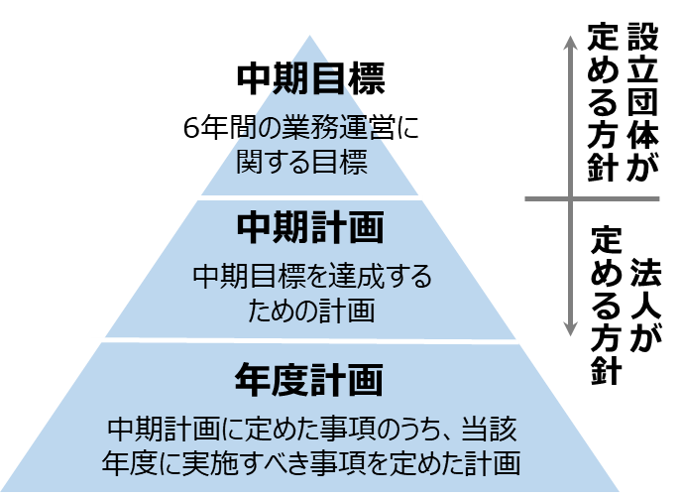

【 参 考 ３ 】 地方独立行政法人法

（中期計画）
第26条 地方独立行政法人は、前条第一項の指示を受けたときは、中期目標に基づき、設立団体の規則で定めるところにより、当該中期目標を達成するための計画（以下「中期計画」という。）を作成し、設立団体の長の認可を受けなければならない。当該中期計画を変更しようとするときも、同様とする。
２～３ （略）
４ 地方独立行政法人は、第一項の認可を受けたときは、遅滞なく、その中期計画を公表しなければならない。

（中期目標等の特例）
第78条 １～３ 略
４ 設立団体の長は、公立大学法人に係る中期計画について、第二十六条第一項の認可をしようとするときは、あらかじめ、評価委員会の意見を聴かなければならない。

